Fuentes Roma III Esclavos como bienes/cosas
D. 4.5.3.1 Paulo ... “servile caput nullum ius habet”/ “una cabeza servil no tiene ningún derecho”.
D. 50.17.22.pr. Ulpianus libro 28 ad Sabinum
In personam servilem nulla cadit obligatio./En persona esclava no recae ninguna obligación.
D. 50.17.209 Ulpianus libro quarto ad legem Iuliam et Papiam
Servitutem mortalitati fere comparamus./Comparamos a la esclavitud casi con la muerte.
D. 28.8.1 Ulpianus libro 60 ad edictum pr. ... “pro nullo isti habentur apud praetorem”...
„Estos [los esclavos] no son considerados como persona alguna por el Pretor.“
D. 18.1.1.1
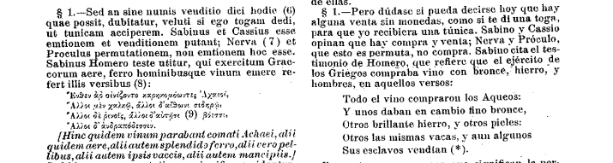
Cod. 4.5.10
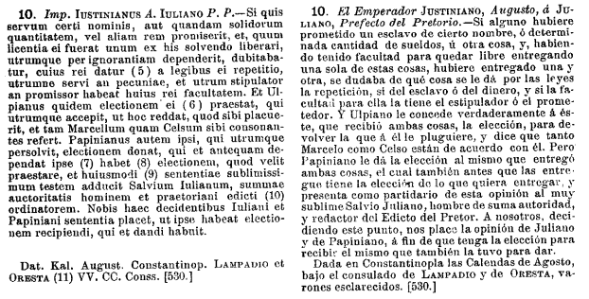
Cod. 4.46.3
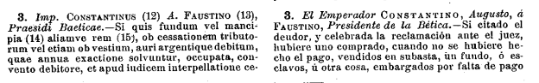
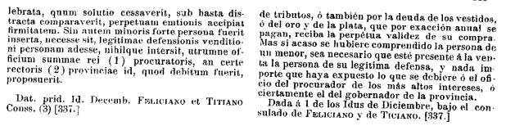
Cod. 4.38.6 y 7
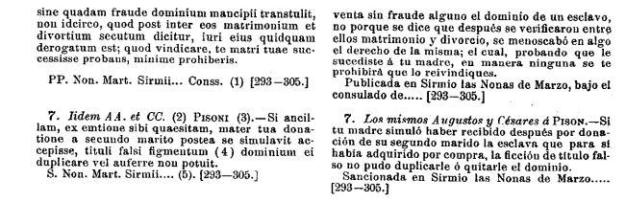
Cod. 8.53.1
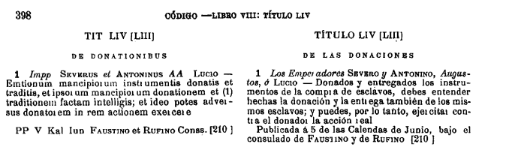
Custodia D. 47.2.14.5 y 6
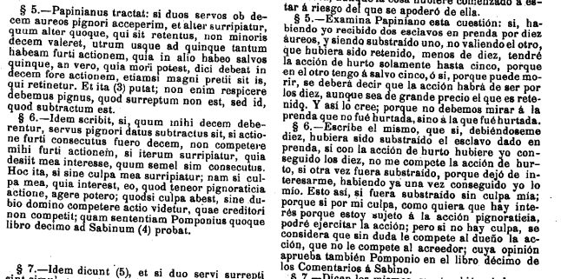
D. 13.6.5.13
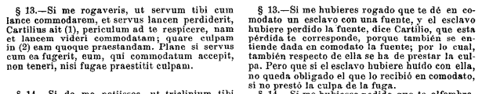
D. 13.6.18.pr.
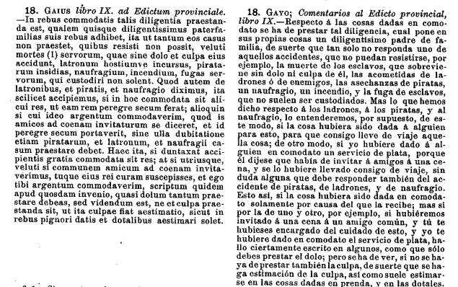
D. 13.6.5.6
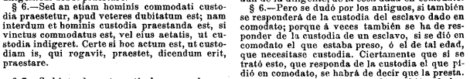
D. 6.1.21
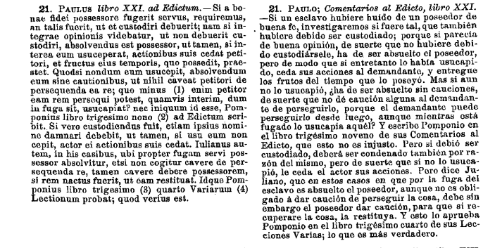
D. 50.17.23 in fin
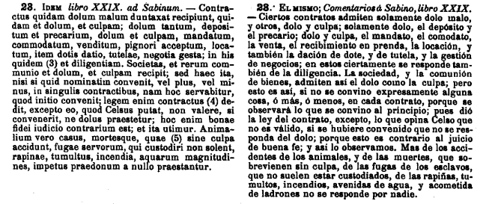
Rei vindicatio de esclavo
D. 6.1.20 Gaius libro septimo ad edictum provinciale
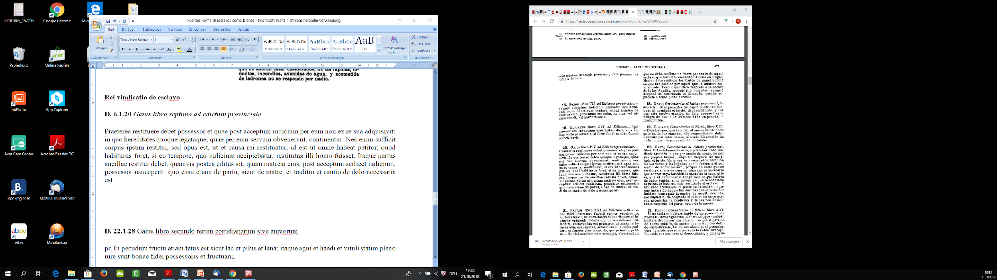
D. 6.1.18
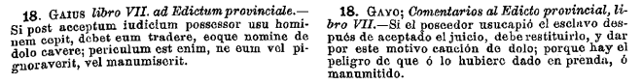
D. 6.1.28-32
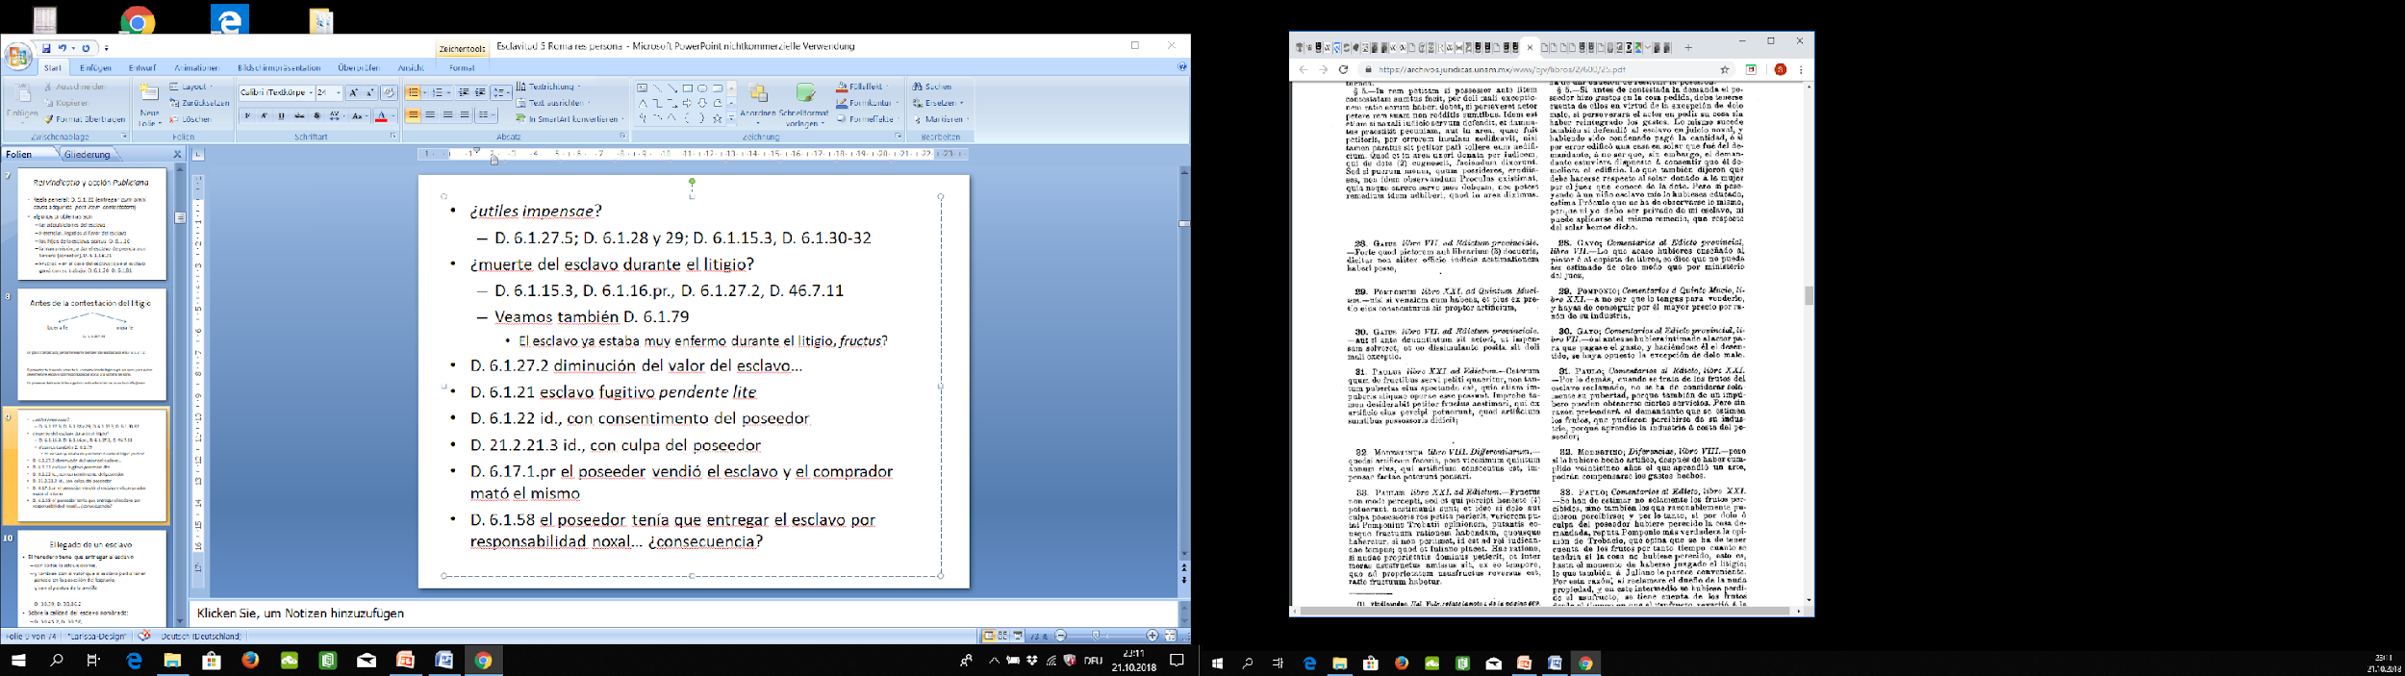
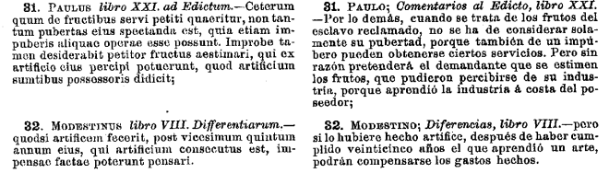
D. 5.3.38 y 39
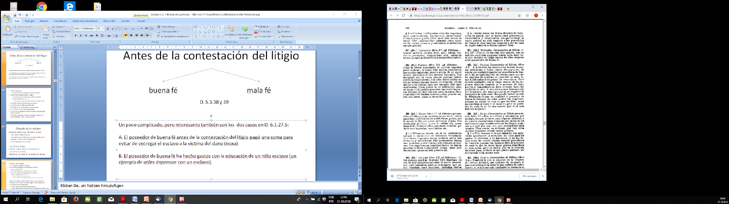
D. 6.1.27.5
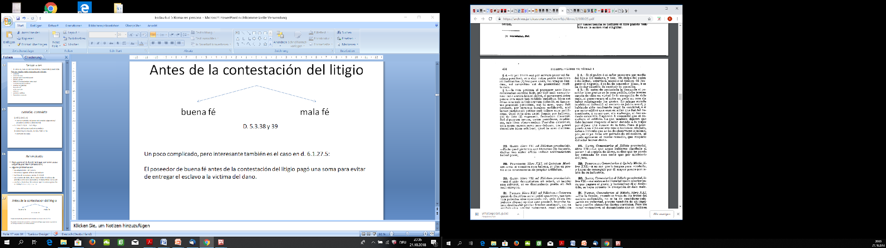
Muerte del esclavo durante el litigio: D. 6.1.27.2
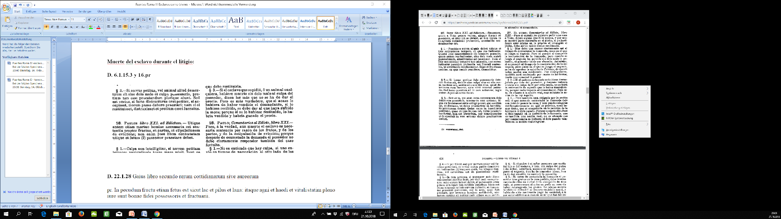
D. 6.1.15.3 y 16.pr
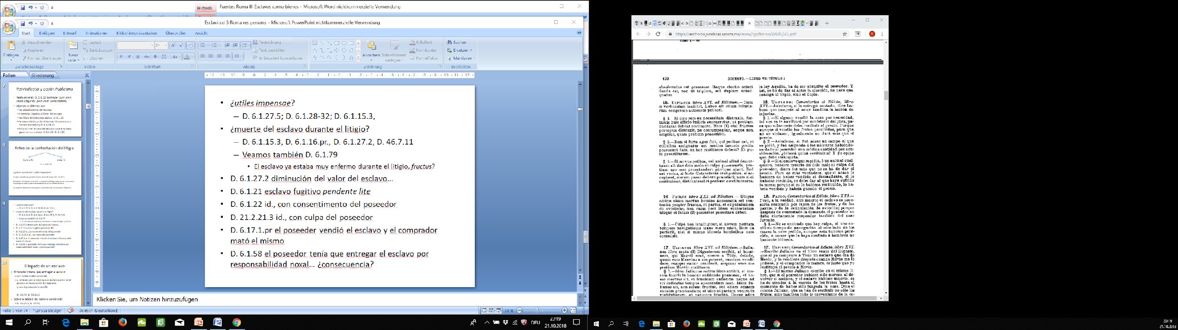
Huida del esclavo durante el litigio: D. 6.1.21 y 22
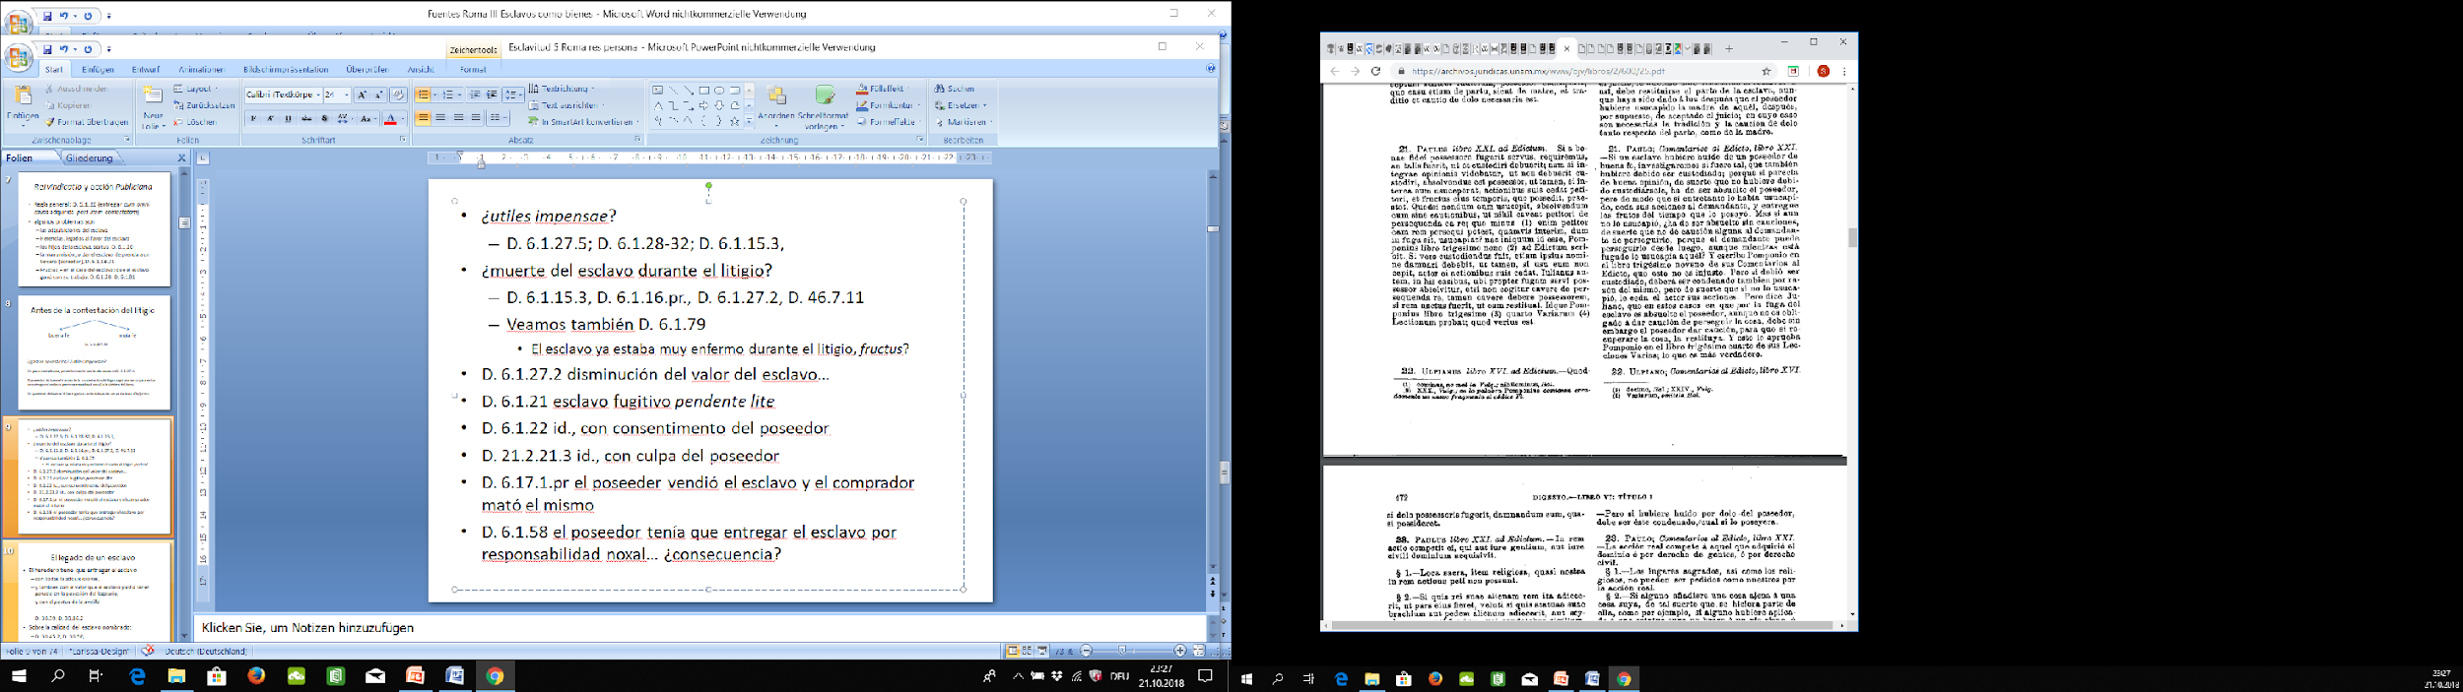
D. 6.1.17.1 Varios casos especiales de muerte del esclavo durante el litigio
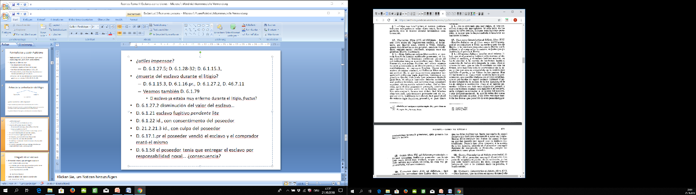
D. 6.1.58 Entrega noxal durante el litígio
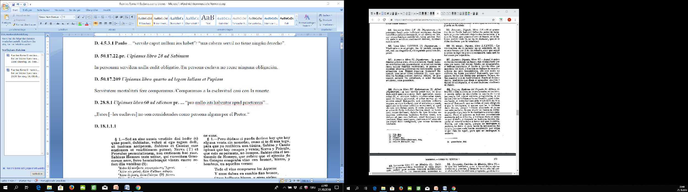
El legado de un esclavo
D. 30.39.pr Esclavo legado fugitivo (después de la muerte del testador)
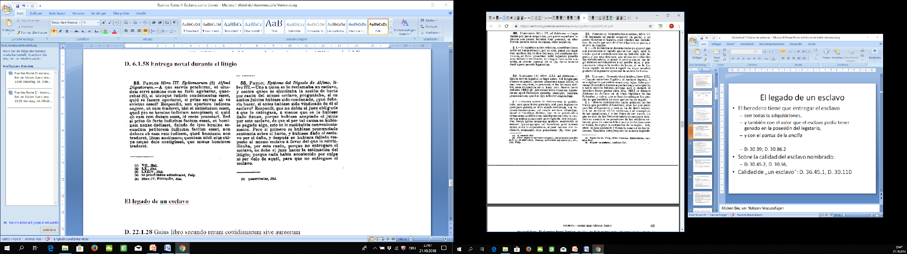
D. 30.45.2
Si vero certus homo legatus est, talis dari debet, qualis est.
Si se legó un esclavo determinado, se debe dar tal cual es.
D. 30.56
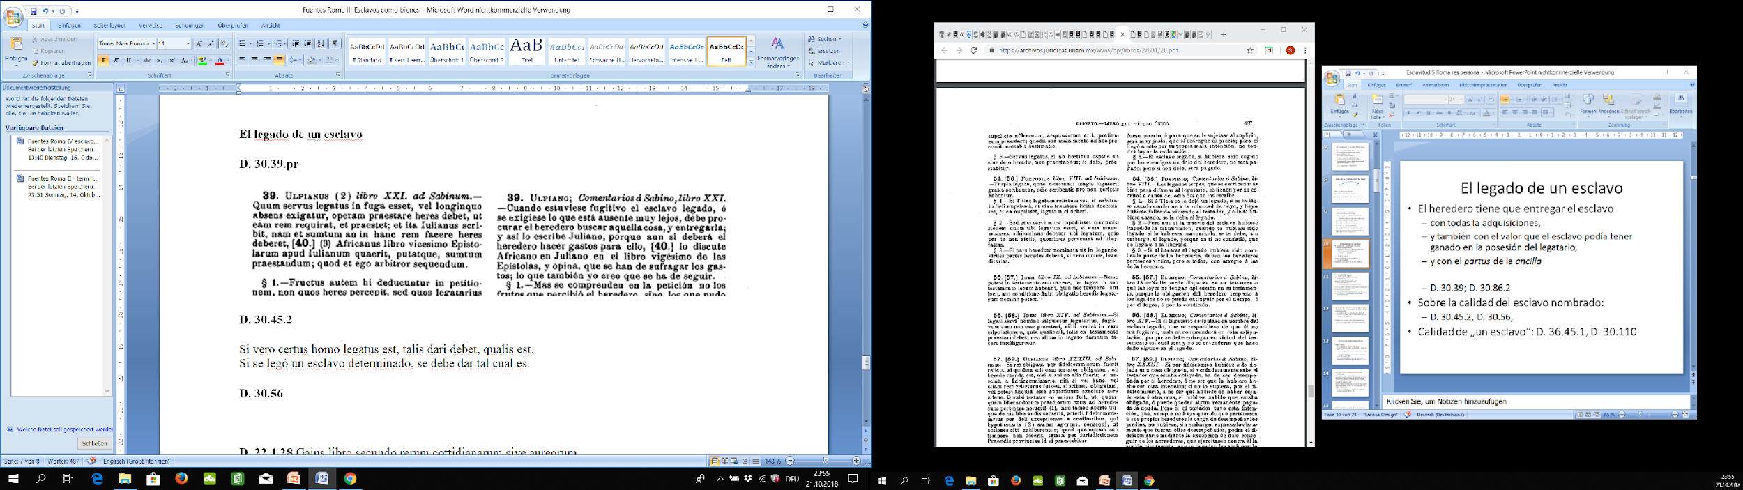

D. 30.86.2
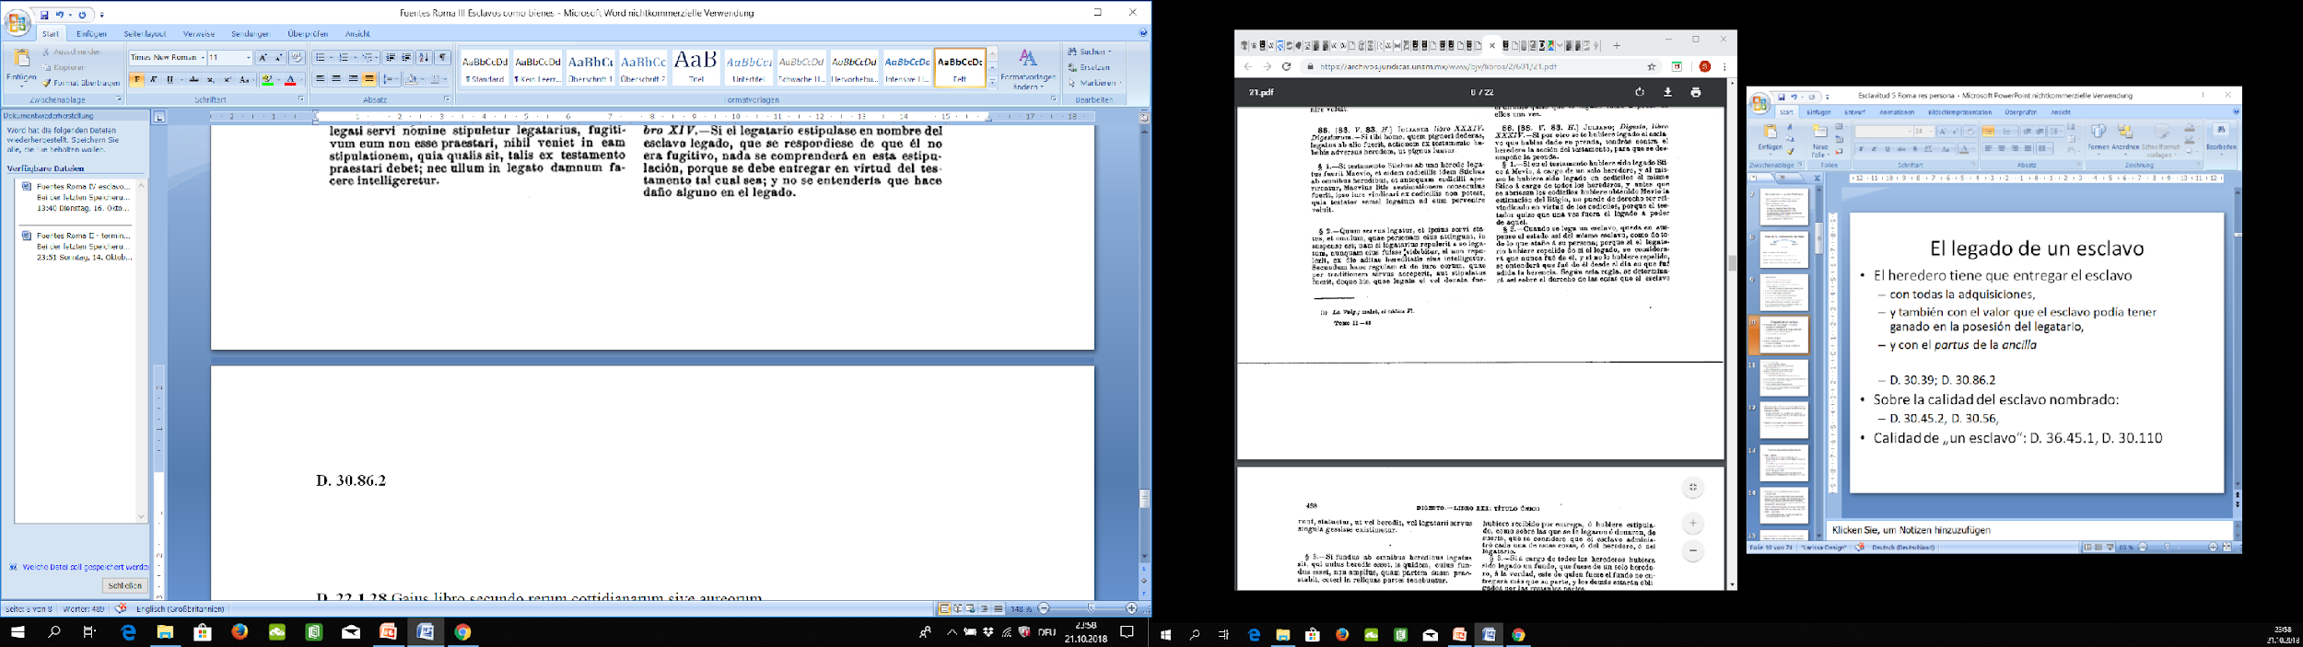
D. 30.110
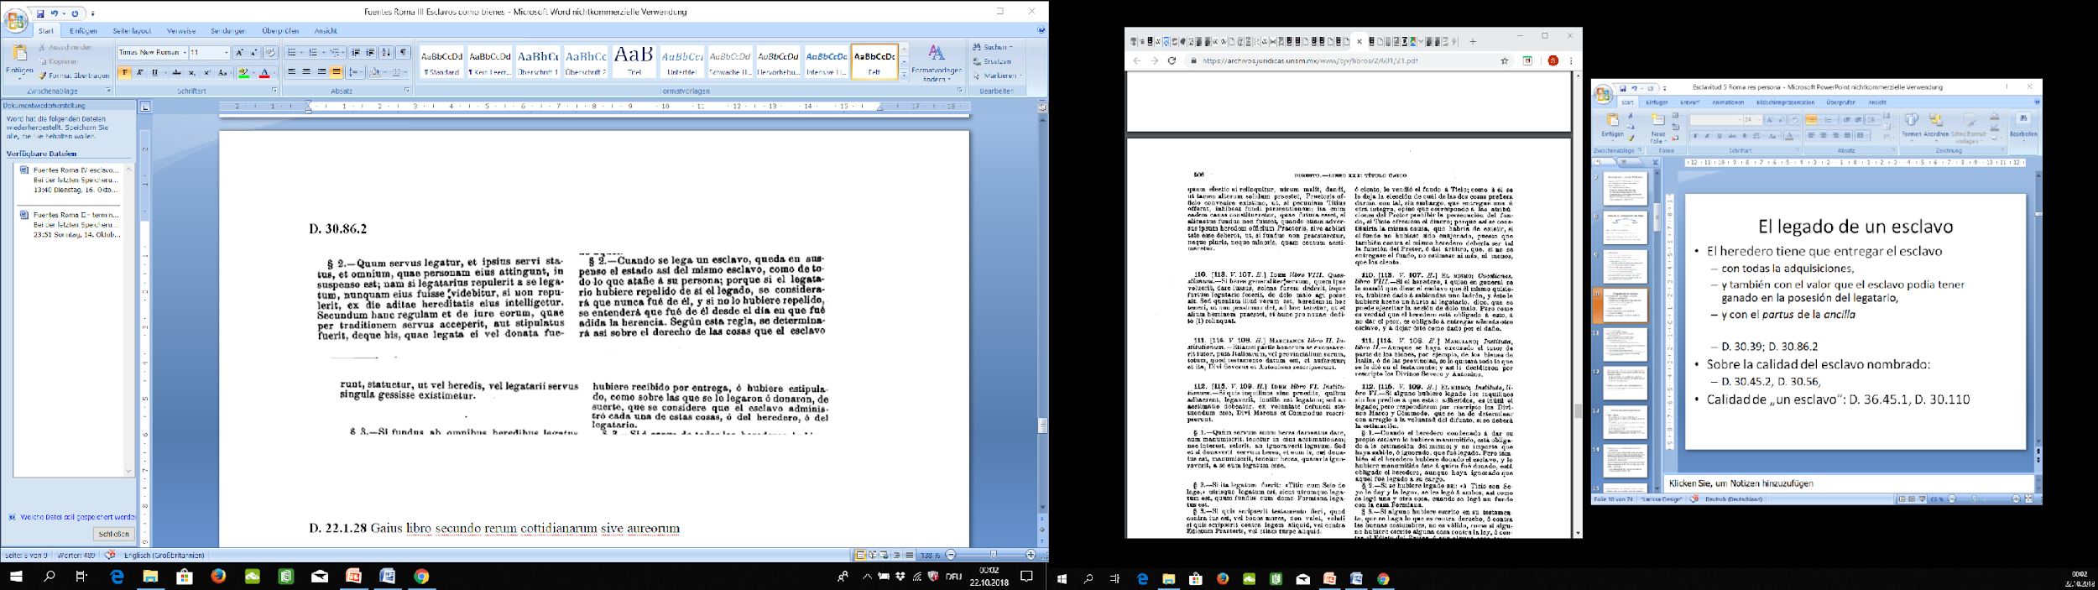
D. 30.45.1 Pomponius libro sexto ad Sabinum
1. Heres generaliter dare damnatus sanum eum esse promittere non debet, sed furtis et noxiis solutum esse promittere debebit, quia ita dare debet, ut eum habere liceat: sanitas autem servi ad proprietatem eius nihil pertinet: sed ob id, quod furtum fecit servus aut noxam nocuit, evenit, quo minus eum habere domino liceat, sicuti ob id, quod obligatus est fundus, accidere possit, ut eum habere domino non liceat.
El heredero condenado en general a dar un esclavo no necesita prometer que está sano, pero deberá prometer que está exento de hurtos y de daños, porque debe darlo de modo que sea lícito tenerlo. En la salud del esclavo nada tiene que ver con la propiedad del mismo. Pero acontece que por el hurto que hizo el esclavo, o por el daño que causó, no le es lícito al señor tenerlo, así como puede suceder que porque el fundo esté obligado no le sea lícito al señor tenerlo.
D. 30.108.pr. Esclavo legado ya está fugitivo desde antes de la muerte del testador
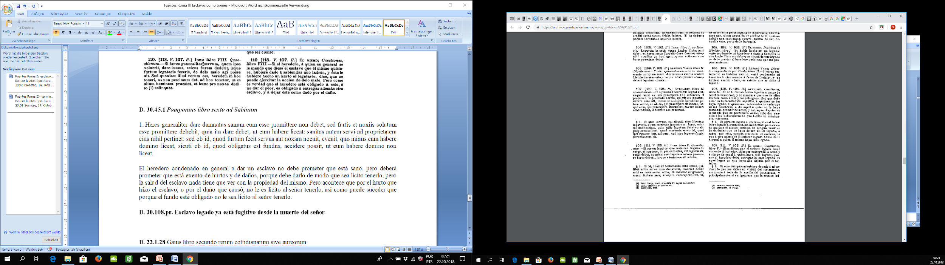
D. 30.35 Legado de esclavo de tercero, mientras manumitido por lo mismo:
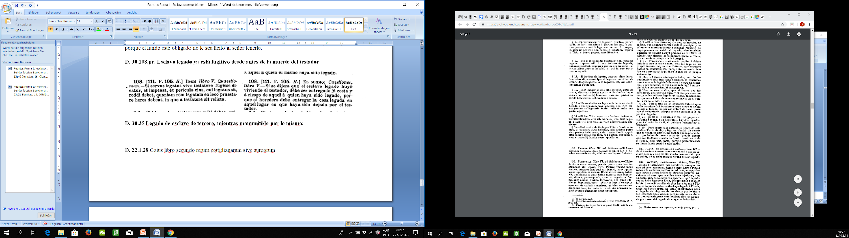
Pero en casos especiales:
D. 46.3.92.pr Pomponius libro nono epistularum
pr. Si mihi alienum servum dari promiseris aut testamento dare iussus fueris isque servus, antequam per te staret quo minus dares, a domino manumissus sit, haec manumissio morti similis sit: si autem decessisset, non tenearis.
1. Sed et si quis servum, quem dari promisit, heres a domino scriptus statuliberum dederit, liberatur.
Pr. Si me hubieses prometido darme un esclavo ajeno, o en testamento se te hubiera mandado darlo, y este esclavo hubiera sido manumitido por su dueño, antes que en ti consistiera no darlo, esta manumisión es semejante a la muerte; pero si hubiese fallecido, no estarás obligado.
1. Pero aún si el esclavo, que uno prometió dar, lo hubiere dado instituido libre bajo condición el heredero instituido por el dueño, este queda libre.
Inst. 2.20.16
Si res legata sine facto heredis perierit, legatario decedit. et si servus alienus legatus sine facto heredis manumissus fuerit, non tenetur heres. si vero heredis servus legatus fuerit et ipse eum manumiserit, teneri eum Iulianus scripsit, nec interest, scierit an ignoraverit, a se legatum esse. sed et si alii donaverit servum, et is cui donatus est eum manumiserit, tenetur heres, quamvis ignoraverit a se eum legatum esse.
D. 30.53.3 y 4 Ulp.
3. Si heres hominem legatum occidit ob facinus, hoc est merentem, sine dubio dicendum erit eum ex testamento non teneri.
4. Sed si noxae dedit, an teneatur, quia potest redimere? Et puto teneri.
3. Si el heredero mató el esclavo legado por causa de un crimen, esto es, mereciendolo, se habrá de decir, sin duda, que él no está obligado en virtud del testamento.
4. Pero si lo dió por noxa, ¿estará obligado, por qué puede rescatarlo? Y opino que está obligado.
Legatum optionis de esclavos: Casi todo el título 33.5 del Digesto es interesante! El comenzo:
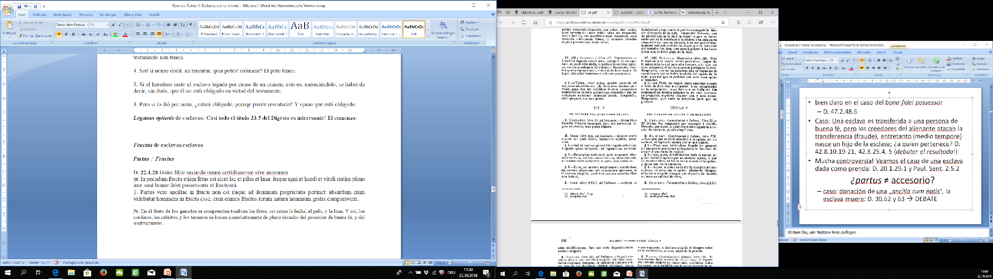
Fructus de esclavas/esclavos
Partus ≠ Fructus
D. 22.1.28 Gaius libro secundo rerum cottidianarum sive aureorum
pr. In pecudum fructu etiam fetus est sicut lac et pilus et lana: itaque agni et haedi et vituli statim pleno iure sunt bonae fidei possessoris et fructuarii.
1. Partus vero ancillae in fructu non est itaque ad dominum proprietatis pertinet: absurdum enim videbatur hominem in fructu esse, cum omnes fructus rerum natura hominum gratia comparaverit.

Pr. En el fruto de los ganados se comprenden también los fetos, así como la leche, el pelo, y la lana. Y así, los corderos, los cabritos, y los terneros se hacen inmediatamente de pleno derecho del poseedor de buena fé, y del usufructuario.
1. Más el parto de una esclava no se considera como fruto, y así, pertenece al dueño de la propiedad: porque parecía absurdo que el hombre fuese reputado por fruto, habiendo producido la naturaleza todos los frutos de las cosas en obsequio de los hombres.
Inst. 2.1.37. In pecudum fructu etiam fetus est, sicuti lac et pilus et lana: itaque agni et haedi et vituli et equuli statim naturali iure dominii sunt fructuarii. partus vero ancillae in fructu non est, itaque ad dominum proprietatis pertinet: absurdum enim videbatur hominem in fructu esse, cum omnes fructus rerum natura hominum gratia comparavit.
D. 47.2.48.6. Ex furtivis equis nati statim ad bonae fidei emptorem pertinebunt, merito, quia in fructu numerantur: at partus ancillae non numeratur in fructu.
Los nacidos de caballos hurtados pertenecen desde luego al comprador de buena fé; y con razón, porque son contados entre los frutos; mas el parto de una esclava no es contado como fruto.
D. 42.8.10.19-21
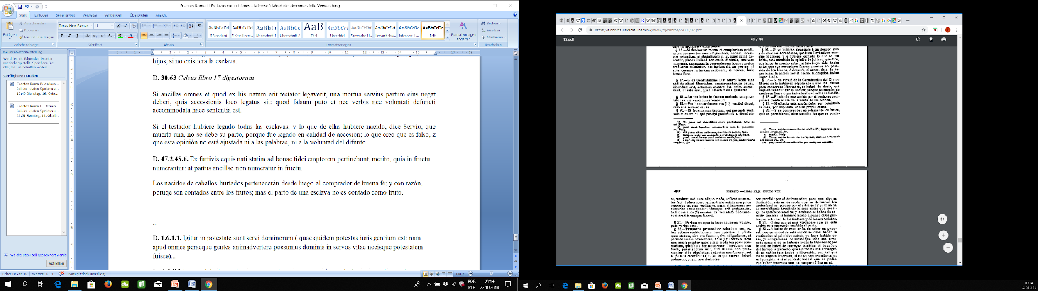

D. 42.8.25.4 y 5 (Venuleyo): Sobre la enajenación de una esclava in fraudem creditorum
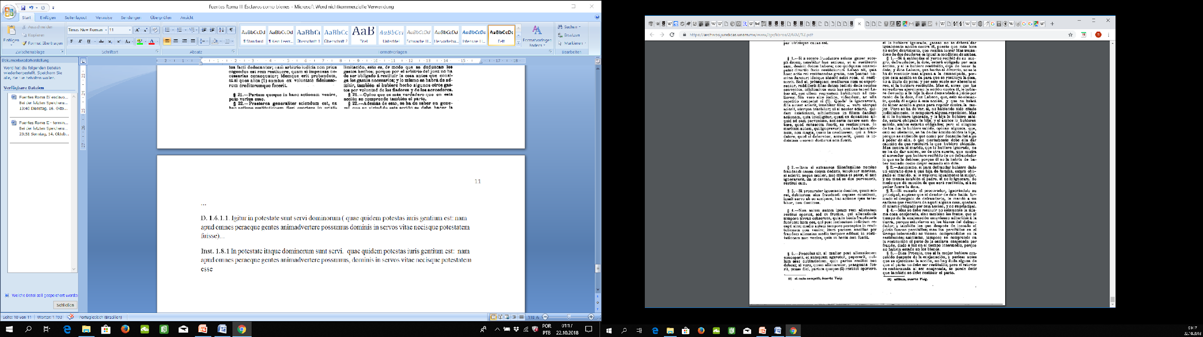
D. 20.1.29.1
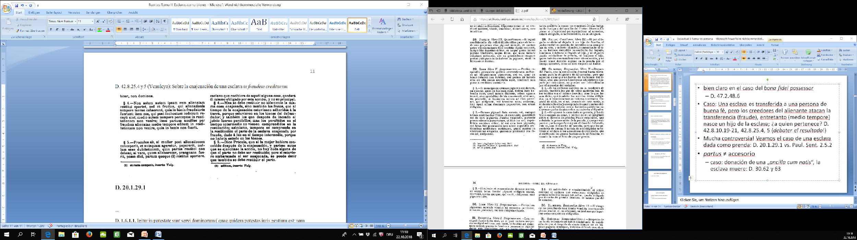
Paul. Sent. 2.5.2
Si quis gregem equarum, vaccarum vel ovium accepta mutua pecunia pignori creditori dederit, fetus earum rerum ad debitorem, non ad creditorem pertinet. Ita est et si ancillam dederit et partum ediderit : ad debitorem pertinet, non ad creditorem.
El debate, si el partus de una esclava sigue el destino de la misma por accesión (accessio)
D. 30.62 Paulus libro 41 ad edictum
Si ancilla cum liberis legata sit, et ancilla sola, si non sint liberi, et liberi soli, si non sit ancilla, debentur.
Si hubiera sido legada una esclava con sus hijos, se debe sola la esclava, si no tuviera hijos, y solo los hijos, si no existiera la esclava.
D. 30.63 Celsus libro 17 digestorum
Si ancillas omnes et quod ex his natum erit testator legaverit, una mortua servius partum eius negat deberi, quia accessionis loco legatus sit: quod falsum puto et nec verbis nec voluntati defuncti accommodata haec sententia est.
Si el testador hubiere legado todas las esclavas, y lo que de ellas hubiere nacido, dice Servio, que muerta una, no se debe su parto, porque fue legado en calidad de accesión; lo que creo que es falso, y que esta opinión no está ajustada ni a las palabras, ni a la voluntad del difunto.

Controversia: ¿Un señor puede adquirir de buena fé una esclava, que su esclavo hurtó por dar como precio de su libertad?
D. 41.3.4.16
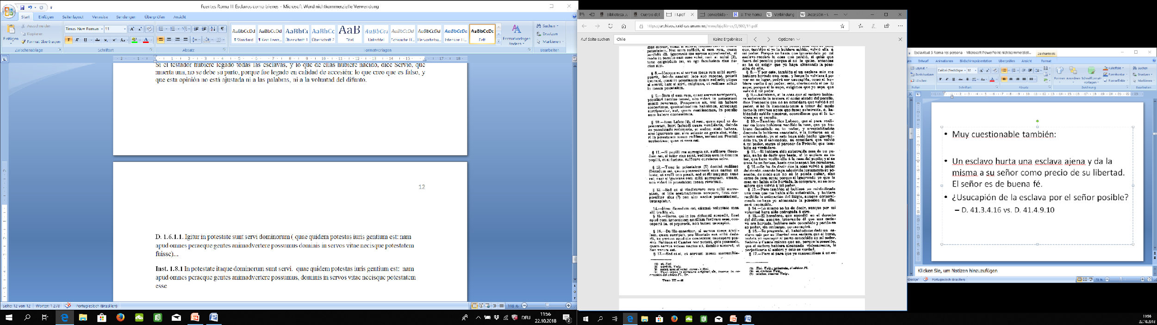
D. 41.4.9.10 (Juliano)
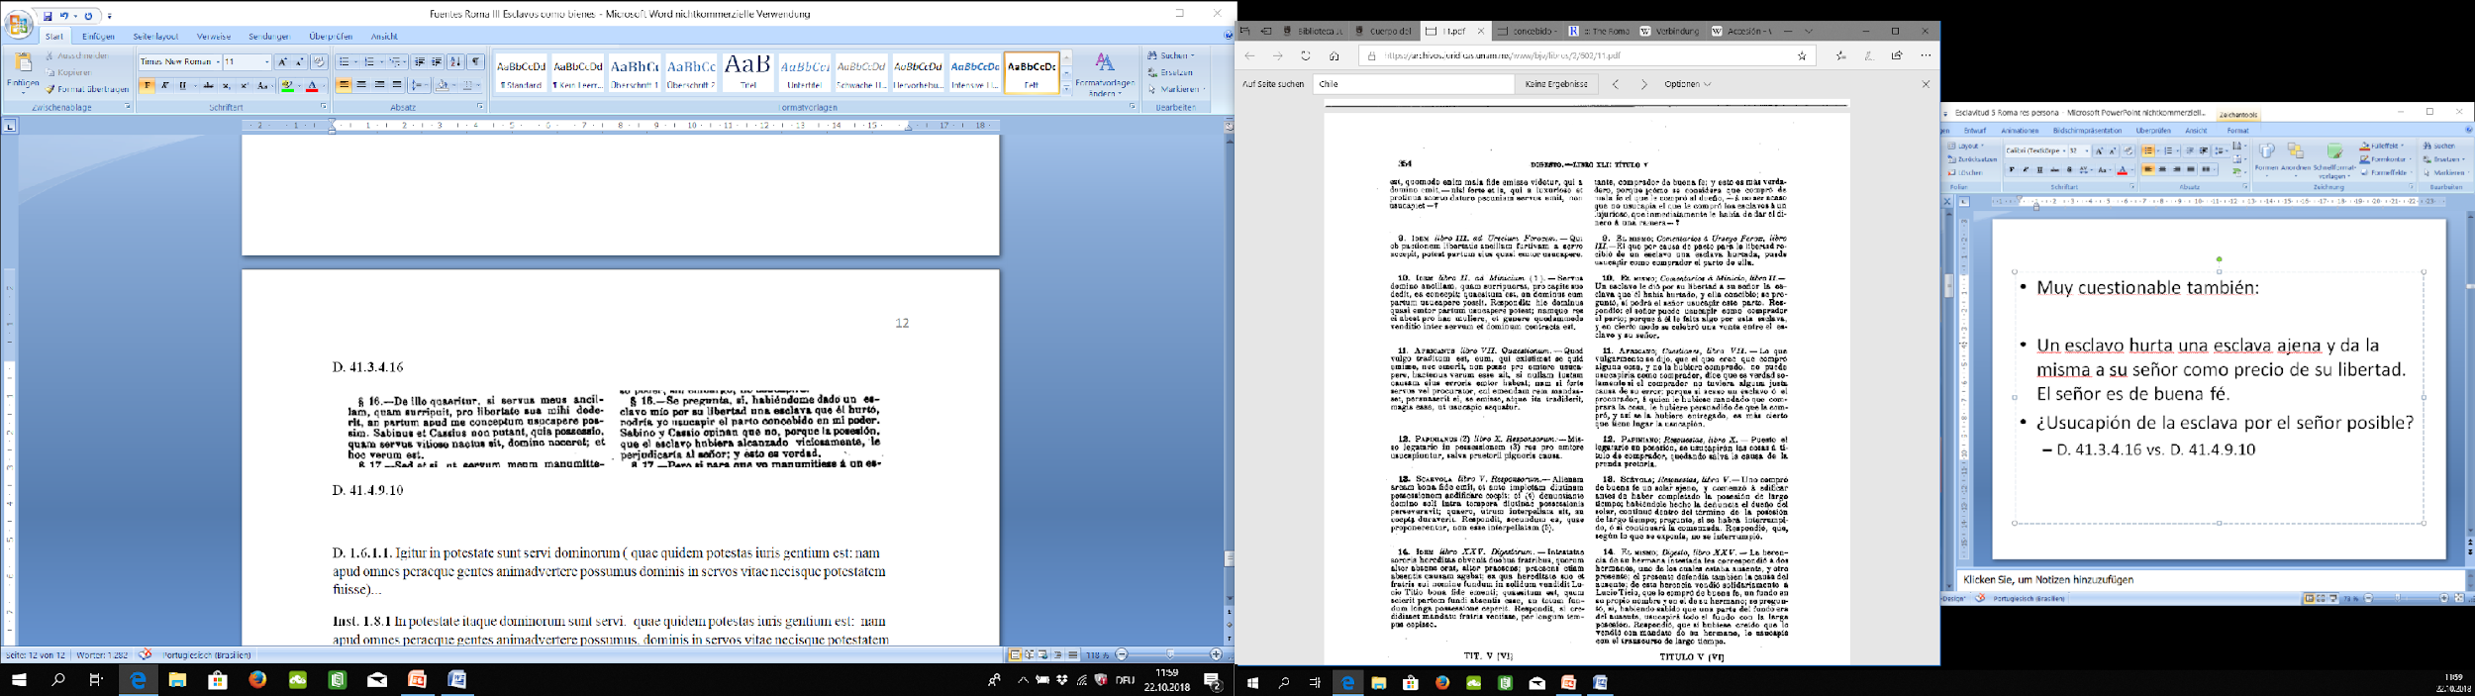
Delitos contra esclavo como bien/res. Base:lex Aquilia d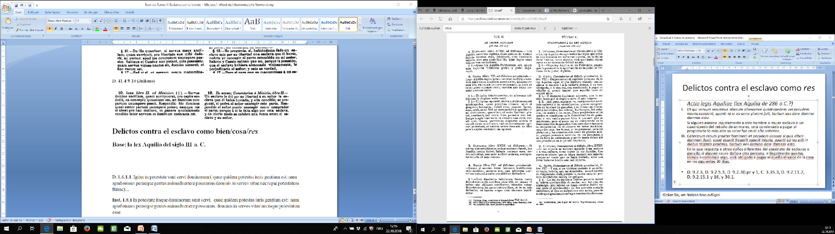el siglo III a. C., D. 9.2:

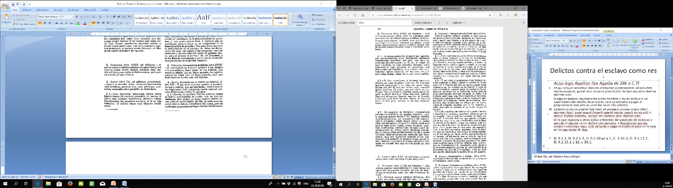

Etc. (... siguen muchos detalles no tan relevantes para la história de esclavitud como tal)
Pero un bello ejemplo del casuismo romano es el siguiente:
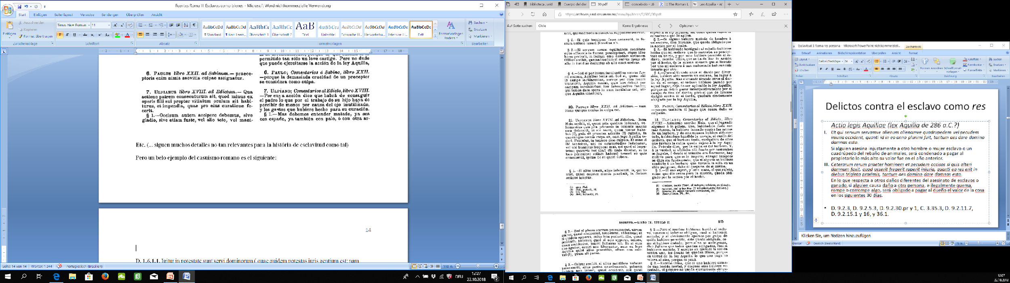
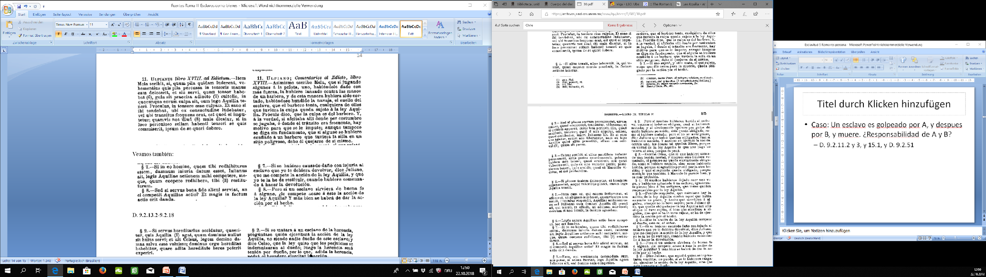
Veamos también:
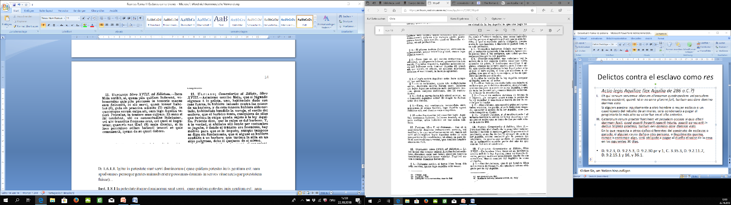
D. 9.2.13.2-9.2.18
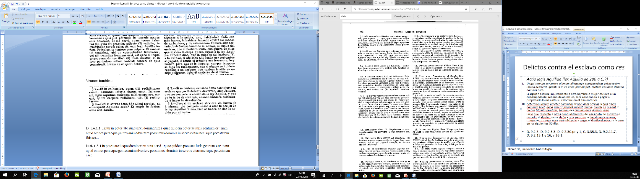

D. 47.2 De furtis: También menciona esclavos como objetos de hurtos, por ejemplo:
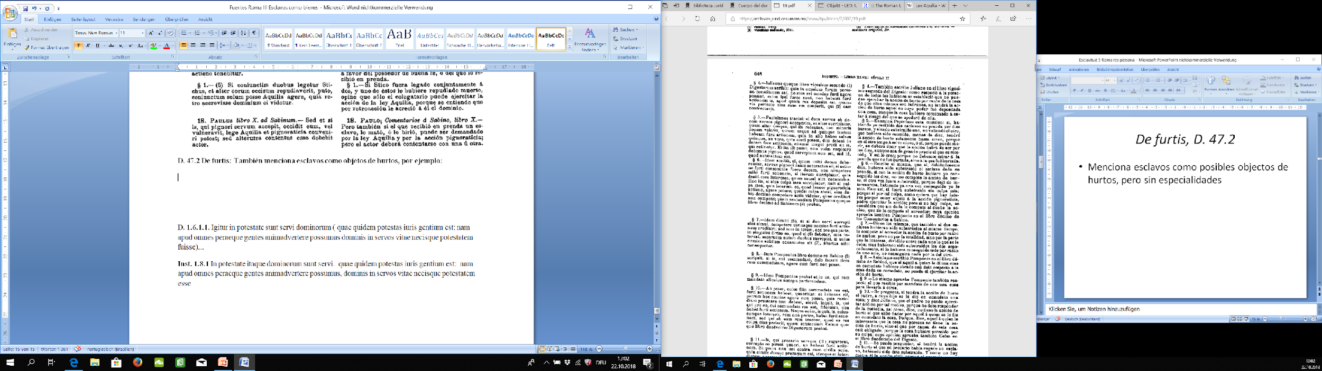
Lex Fabia de plagiariis
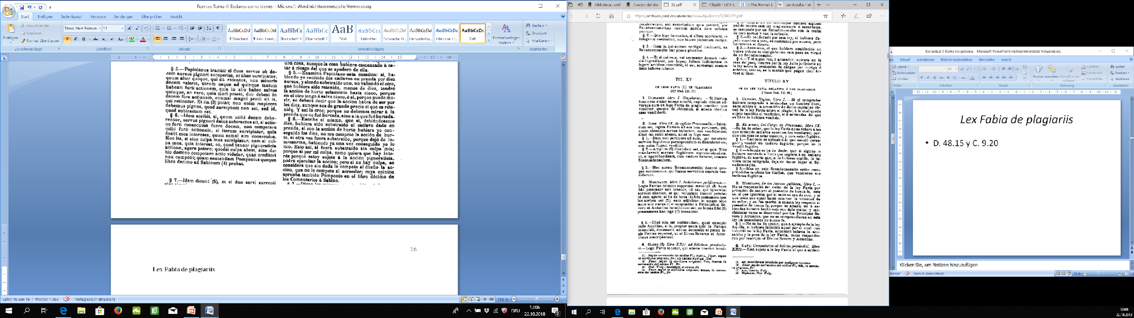
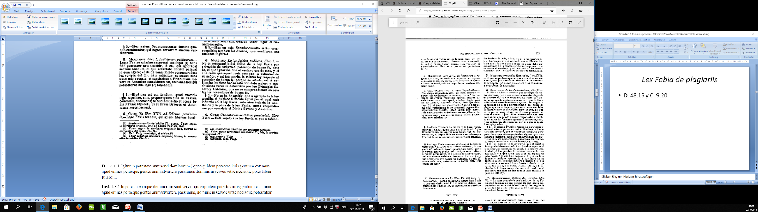

De la corrupción de esclavo:
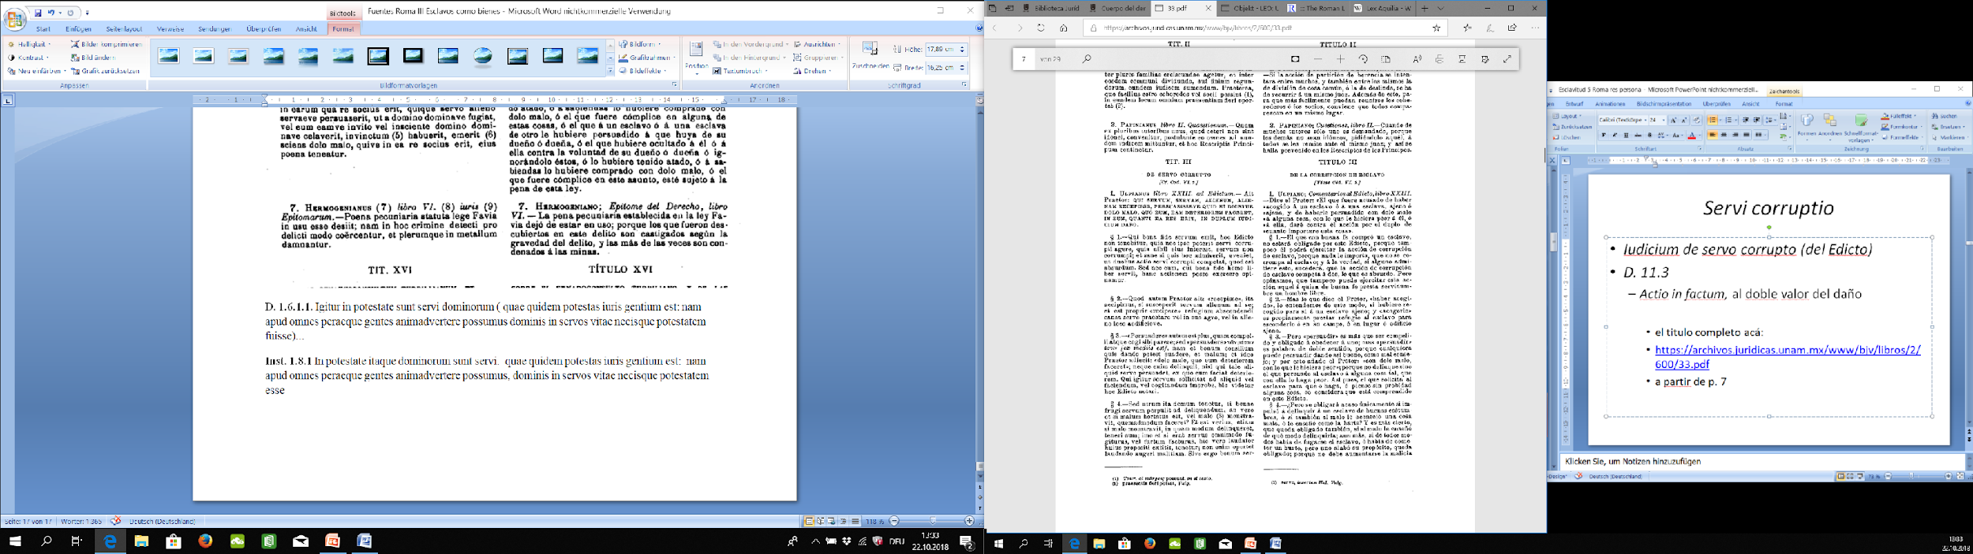
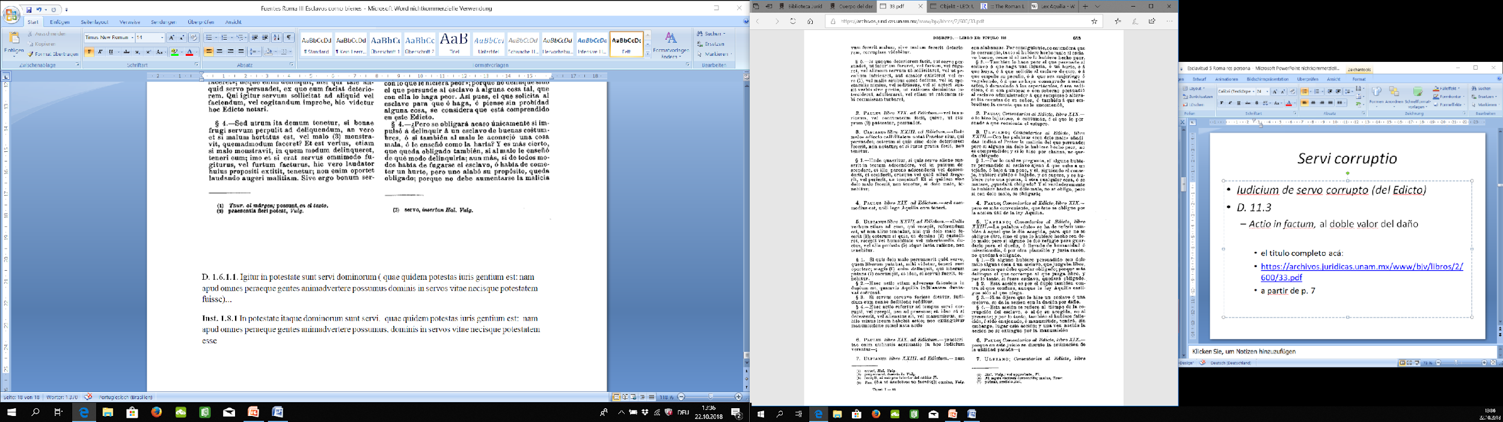

La compra y venta de esclavos
D. 21.1.37
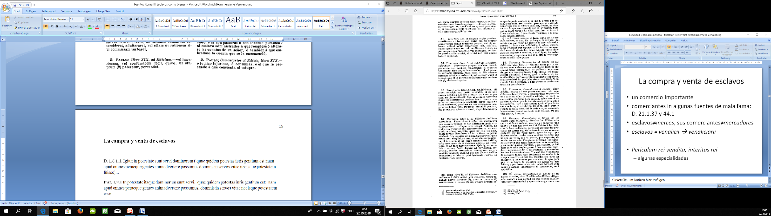
D. 2.1.44.1
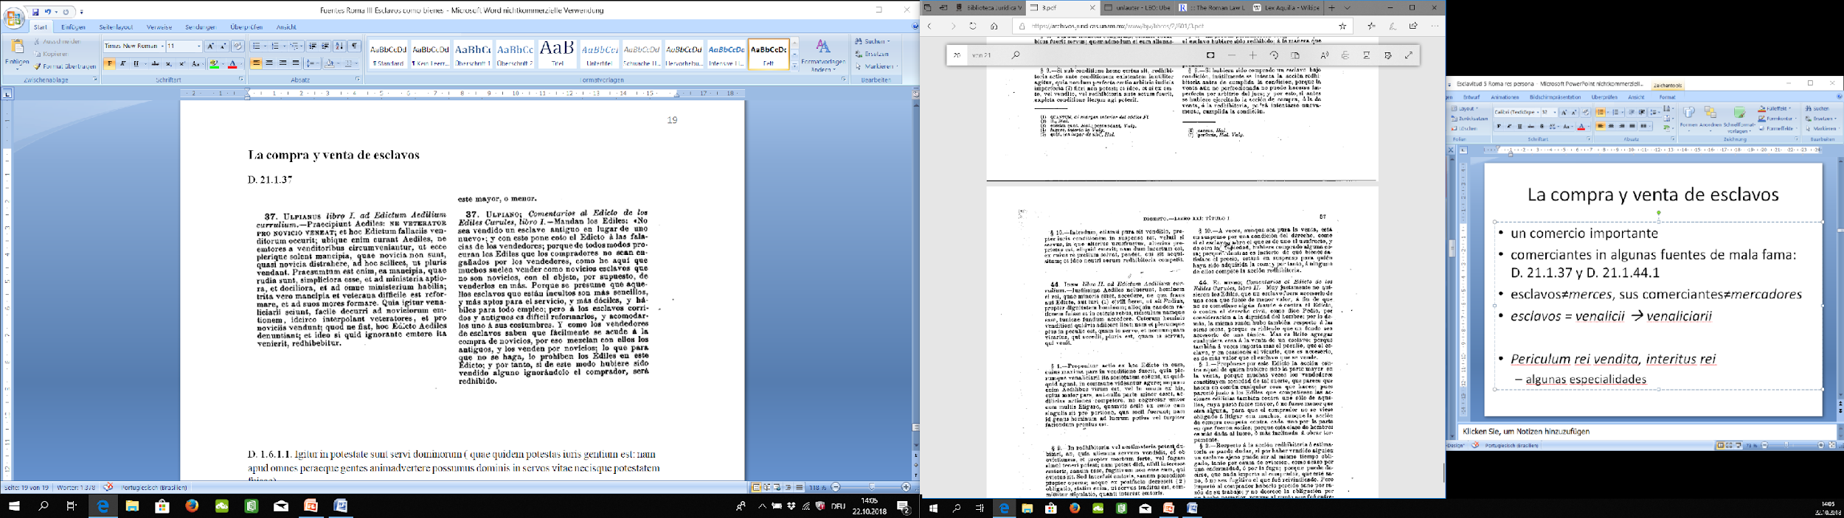

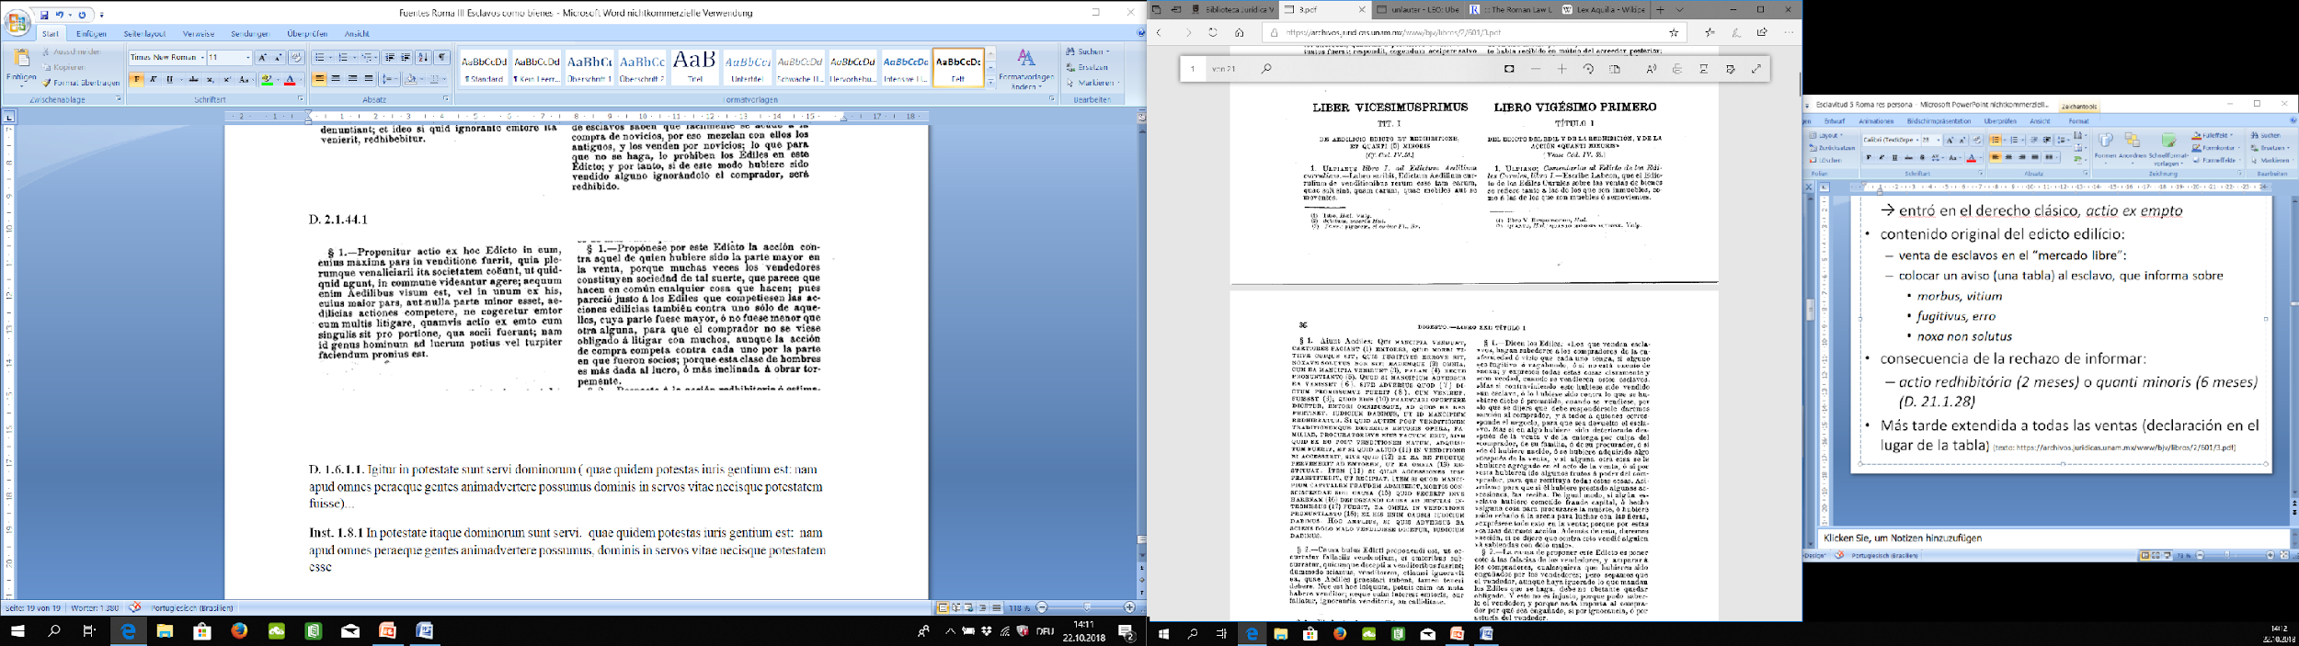

Limitaciones de la responsabilidad del vendedor:
D. 21.1.14.9 Ulp.
9. Si venditor nominatim exceperit de aliquo morbo et de cetero sanum esse dixerit aut promiserit, standum est eo quod convenit (remittentibus enim actiones suas non est regressus dandus), nisi sciens venditor morbum consulto reticuit: tunc enim dandam esse de dolo malo replicationem.
Si el vendedor hubiere hecho excepción expresamente de alguna enfermedad, y hubiere dicho o prometido que estaba sano de las demás, se ha de estar a lo que se convino; porque a los que remiten sus acciones no se les ha de dar reclamación, salvo si a sabiendas calló de intento el vendedor la enfermedad; porque entonces se ha de dar la réplica de dolo malo.
D. 21.1.1.6
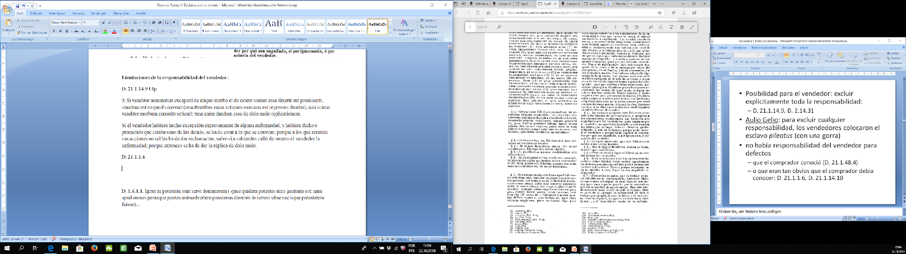

D. 21.1.14.10
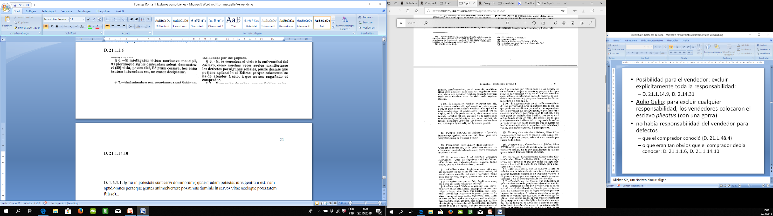
D. 21.1.1.8
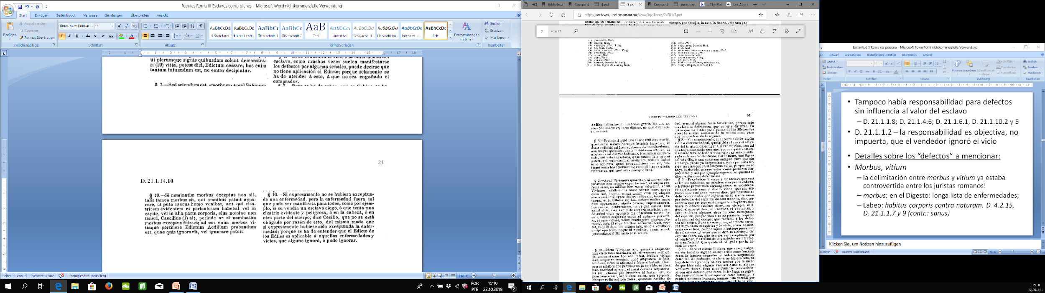
D. 21.1.4.6
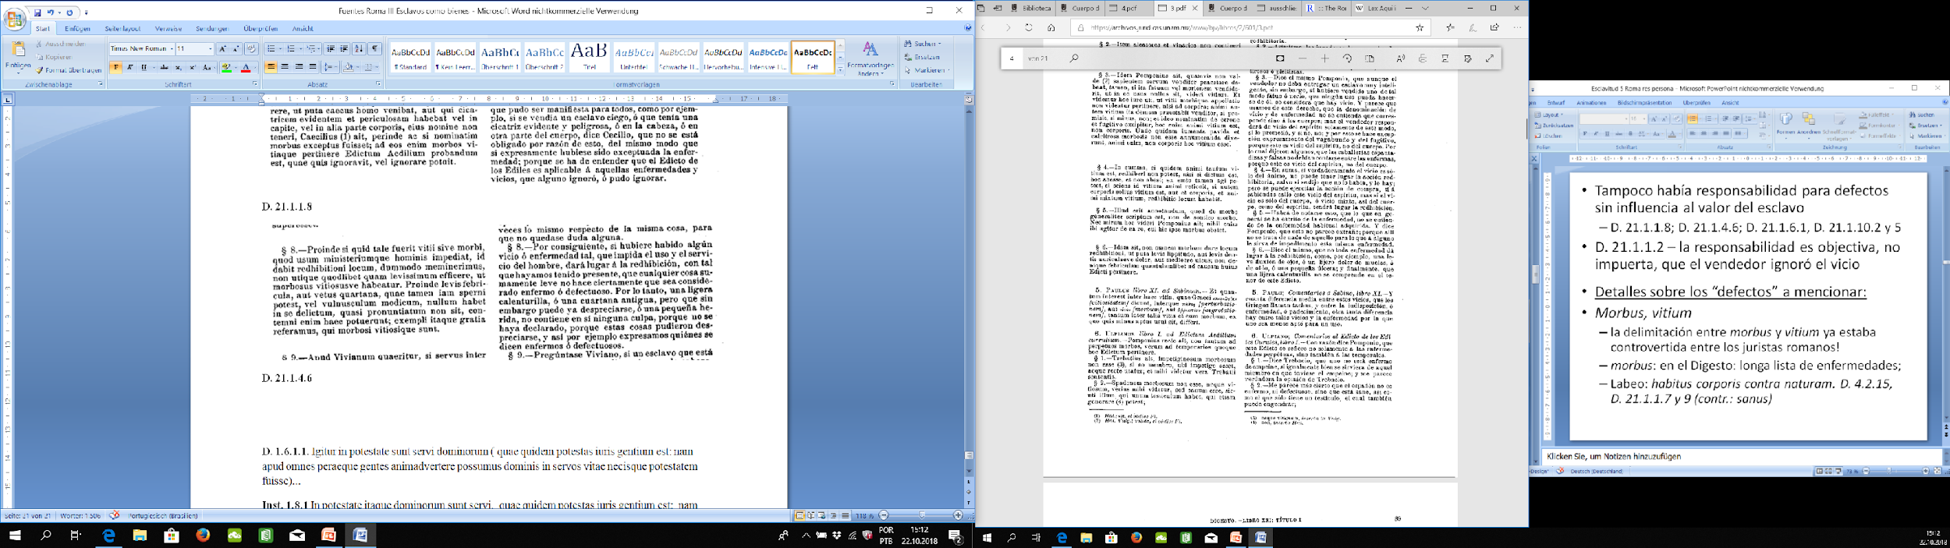
D. 21.1.10
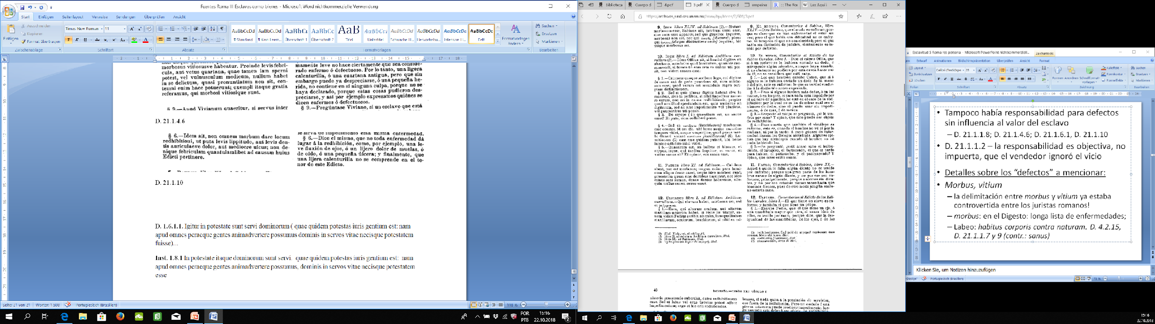
D. 21.1.43.8 La redhibicion de un esclavo dado como prenda, en usufructo, enajenado:
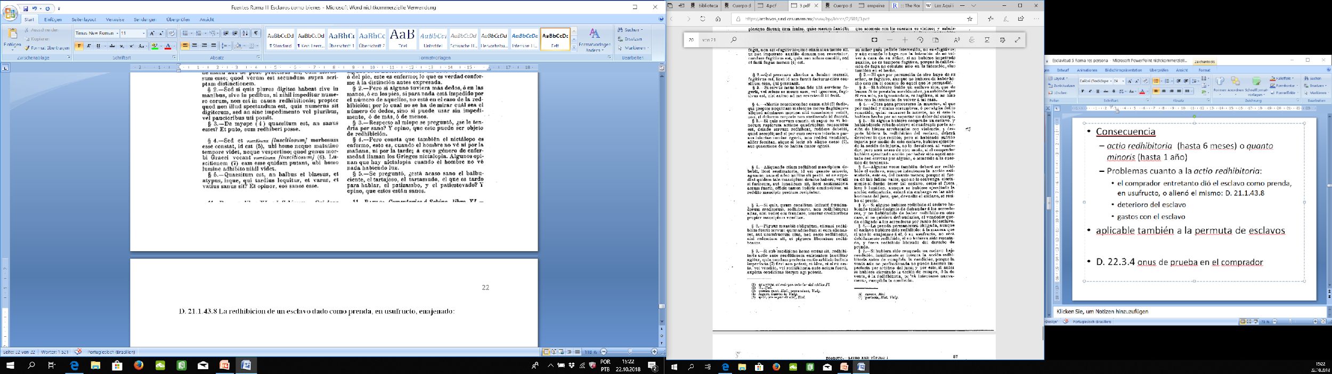
El peculio del esclavo no es vendido con el mismo: D. 21.2.3
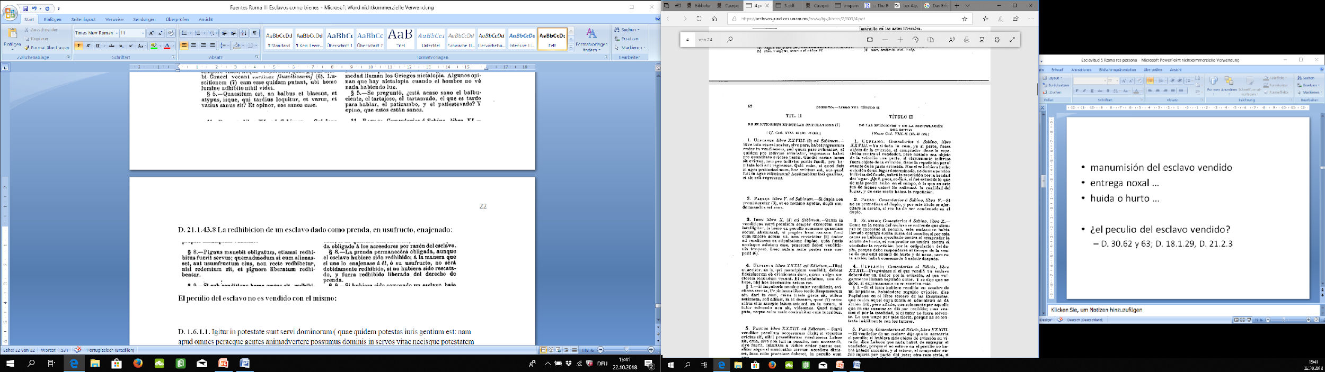
Algunos aspectos de la evicción en el caso de la compraventa de esclavos
D. 21.2.19.1
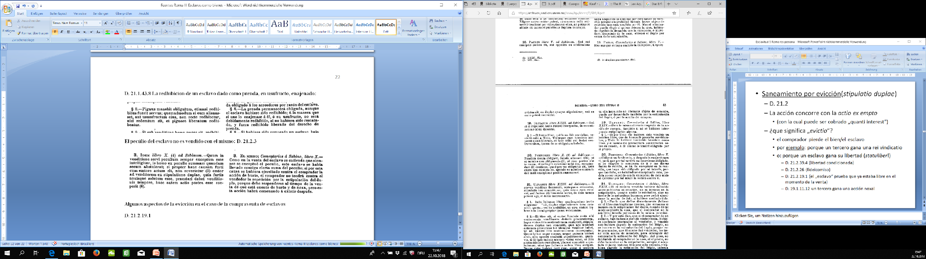
D. 21.2.26
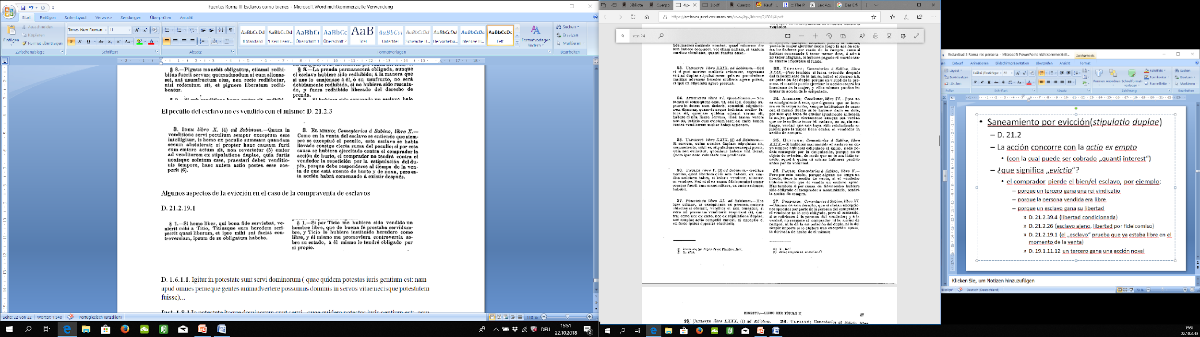
D. 21.2.39.4
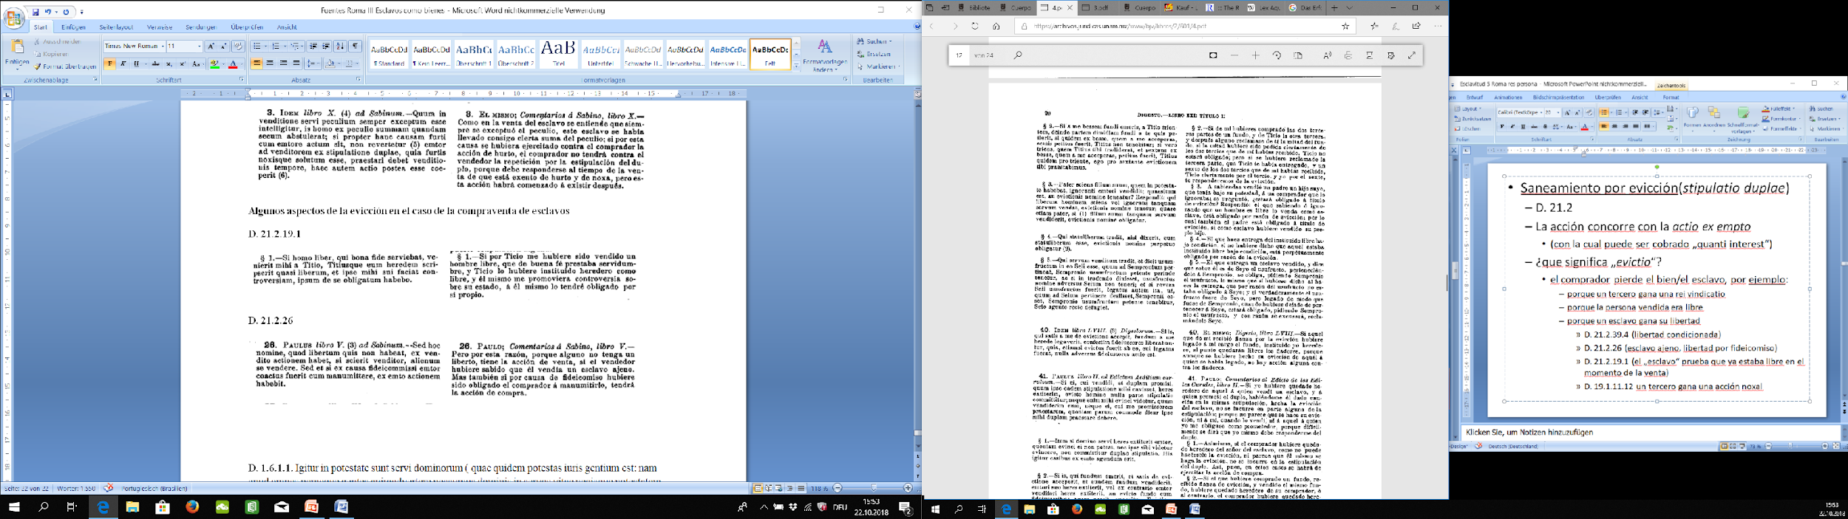
D. 19.1.11.12: En ciertos casos, el comprador no es obligado a defenderse contra el tercero:
